 | Министерство науки и высшего образования Российской Федерации  Федеральное государственное автономное образовательное учреждение  высшего образования  «Московский государственный технический университет  имени Н.Э. Баумана  (национальный исследовательский университет)»  (МГТУ им. Н.Э. Баумана)
ФАКУЛЬТЕТ «ИНЖЕНЕРНЫЙ БИЗНЕС И МЕНЕДЖМЕНТ»
КАФЕДРА «ПРОМЫШЛЕННАЯ ЛОГИСТИКА» (ИБМ-3)

Лабораторная работа
по дисциплине «Технологии машинного обучения»

«Разведочный анализ данных. Исследование и визуализация данных.»

Студент ИБМ 3-65Б В.А. Перфильев
(Подпись, дата)
Руководитель А.Н. Нардид
(Подпись, дата)

2026

- Описание задания
Цель лабораторной работы: изучение различных методов визуализация данных.
Краткое описание. Построение основных графиков, входящих в этап разведочного анализа данных.

- Текст программы
import numpy as np
import pandas as pd
import seaborn as sns
import matplotlib.pyplot as plt
%matplotlib inline
sns.set(style="ticks")

data = pd.read_csv('ds.txt', sep=" ")
for col in data.columns:
temp_null_count = data[data[col].isnull()].shape[0]
print('{} - {}'.format(col, temp_null_count))

print(data.head())
print(data.shape)
total_count = data.shape[0]
print('Всего строк: {}'.format(total_count))
print(data.columns)
print(data.dtypes)

data.describe()

fig, ax = plt.subplots(figsize=(10,10))
sns.scatterplot(ax=ax, x='S2', y='S1', data=data, hue='ПОЛ')

fig, ax = plt.subplots(figsize=(10,10))
sns.distplot(data['S1'])

sns.jointplot(x='S1', y='S2', data=data, kind="hex")

sns.pairplot(data)

sns.pairplot(data, hue="ПОЛ")

sns.boxplot(x=data['S1'])

sns.boxplot(x='ПОЛ', y='S1', data=data)

sns.violinplot(x=data['S1'])

fig, ax = plt.subplots(2, 1, figsize=(10,10))
sns.violinplot(ax=ax[0], x=data['S1'])
sns.distplot(data['S1'], ax=ax[1])

sns.violinplot(x='ПОЛ', y='S1', data=data)

sns.catplot(y='S1', x='ПОЛ', data=data, kind="violin", split=True)

data.corr()

sns.heatmap(data.corr(), annot=True, fmt='.3f')

fig, ax = plt.subplots(1, 3, sharex='col', sharey='row', figsize=(15,5))
sns.heatmap(data.corr(method='pearson'), ax=ax[0], annot=True, fmt='.2f')
sns.heatmap(data.corr(method='kendall'), ax=ax[1], annot=True, fmt='.2f')
sns.heatmap(data.corr(method='spearman'), ax=ax[2], annot=True, fmt='.2f')
fig.suptitle('Корреляционные матрицы, построенные различными методами')
ax[0].title.set_text('Pearson')
ax[1].title.set_text('Kendall')
ax[2].title.set_text('Spearman')

- Экранные формы с примерами выполнения программы
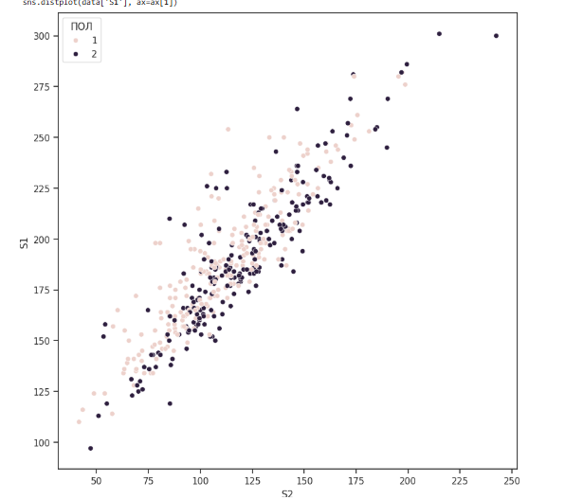
Рисунок 1. Визуализация зависимости

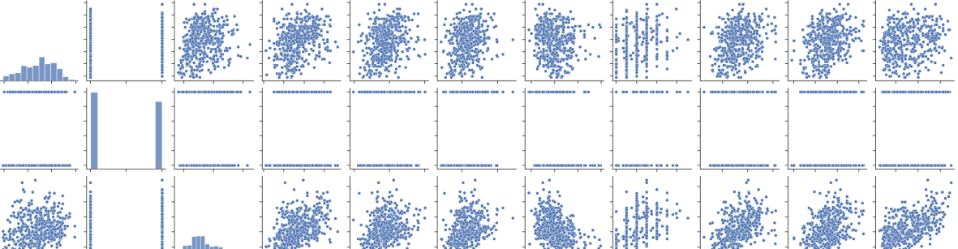
Рисунок 2. Всевозможные зависимости
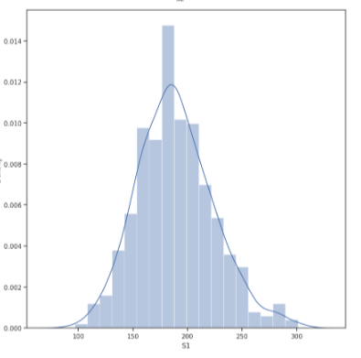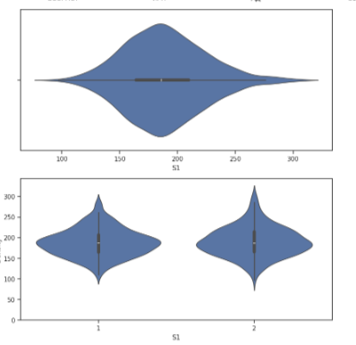
Рисунок 3,4. Распределение вероятностей
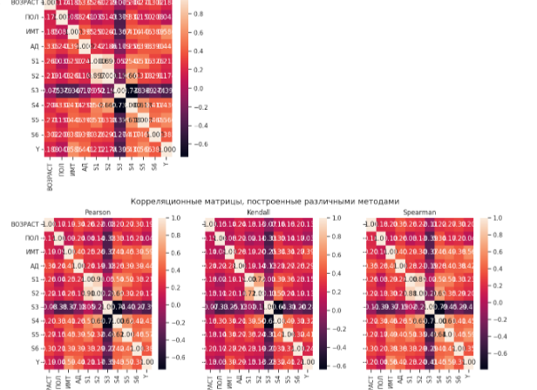
Рисунок 5. Корреляционные матрицы

